Jak bardzo (nie) ufamy „obcym”, a jak sobie nawzajem?

Rosjanie nadal liderami, tuż za nimi muzułmanie i Żydzi — tak wygląda czołówka tegorocznego Rankingu Nieufności Polaków. Najbardziej ufamy naszym południowym sąsiadom, którzy zastąpili na tej pozycji Amerykanów. To dane z najnowszego raportu opublikowanego przez Agencję SW Research, prezentującego wyniki badania stosunku Polaków do wybranych mniejszości narodowych i wyznaniowych.

Które mniejszości akceptujemy najbardziej, a które — najmniej?
W badaniu wzięto pod uwagę 15 grup mniejszościowych, a respondentów zapytano o stosunek do nich w zależności od 6 stopni zażyłości – począwszy od wizji przedstawiciela danej mniejszości jako turysty w Polsce, poprzez znajomego czy sąsiada, a skończywszy na jego małżeństwie z bliską osobą. W tym roku zostało wzbogacone także o informacje o tym, w jakim stopniu akceptujemy siebie nawzajem. Ten nowy element pozwala nakreślić pewien obraz nastrojów społecznych w naszym kraju.
„Indeks nieufności to kompleksowe badanie, które pozwala w sposób wieloaspektowy przyjrzeć się zjawisku braku akceptacji wobec konkretnych mniejszości W tegorocznej edycji widać, że część ocenianych narodowości utrzymuje swoje stałe miejsce w świadomości społecznej. W przypadku połowy grup ich pozycja nie uległa zmianie, co sugeruje utrwalony charakter stereotypów i przekonań” komentuje Piotr Zimolzak, wiceprezes SW Research.

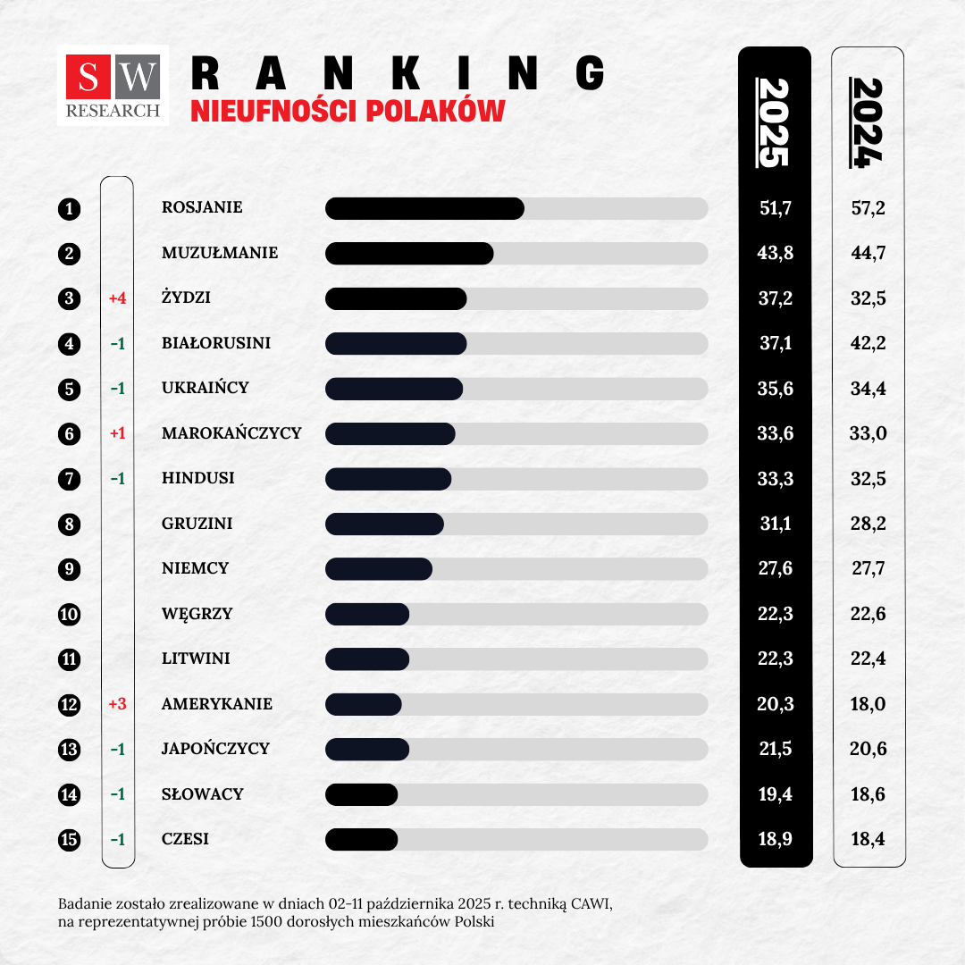

Demografia nieufności
Analiza miejsca w rankingu oraz wartości indeksu nieufności w kontekście zmiennych demograficznych dostarcza wielu interesujących wniosków. Wraz z wiekiem respondentów maleje ich poziom nieufności. Wyjątkami pozostają Rosjanie i Białorusini, do których awersja pozostaje niezmienna niezależnie od wieku.
Kobiety i mężczyźni deklarują podobny poziom nieufności wobec wszystkich grup. Męska część populacji ma jednak większą skłonność do skrajności w górnych zakresach skali, szczególnie wobec Ukraińców, Niemców, muzułmanów i Żydów.
Nieufność jest za to istotnie skorelowana z religijnością — najniższy jej poziom obserwuje się wśród ateistów. Wśród katolików wyższy jej wskaźnik widać u tych, którzy często uczestniczą w mszach i obrzędach. Ci ankietowani deklarują też mniejszy poziom zaufania wobec innych Polaków.
„Podobnie jak w ubiegłym roku, odnotowano wysokie korelacje poziomu nieufności pomiędzy niektórymi grupami (np. Czechami i Słowakami), co oznacza, że brak zaufania wobec jednej z nich zwykle wiąże się z nieufnością wobec drugiej. Występują jednak również grupy „ortogonalne”, dla których korelacje są niskie, przykładowo, nieufność wobec Rosjan jest niemal niezależna od nieufności wobec większości pozostałych grup, zwłaszcza wobec Amerykanów. Ponownie nie stwierdzono żadnej pary grup, dla której korelacja byłaby ujemna, czyli sytuacji, w której nieufność wobec jednej z nich łączyłaby się z większym zaufaniem wobec innej” — mówi dr Piotr Szulc, matematyk i statystyk, który dla SW Research przeprowadził zaawansowane analizy statystyczne z wykorzystaniem indeksu nieufności i zmiennych demograficznych.

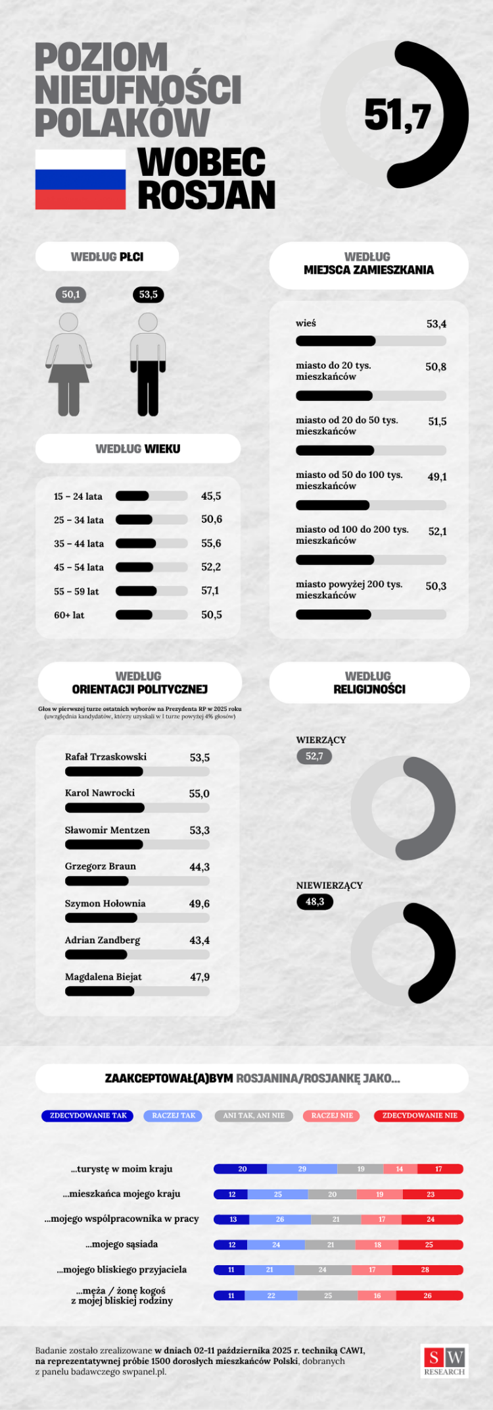

Czy Polak Polakowi ufa?
W tej edycji rankingu sprawdzono również poziom nieufności Polaków wobec rodaków. Respondentów poproszono o wyobrażenie sobie hipotetycznych sytuacji, w których będąc na wakacjach w obcym kraju spotykają Polaków w różnych kontekstach — od przypadkowo spotkanego na ulicy turystę, przez pracownika hotelu czy restauracji, po osobę, z którą potencjalnie nawiązaliby nową znajomość.
Okazuje się, że nieco wyższy poziom nieufności wobec innych Polaków wykazują mężczyźni niż kobiety. Widoczna jest też pewna zależność od wieku respondentów — im starsi badani, tym wskaźnik jest wyraźnie niższy.
Deklarowany poziom nieufności wobec rodaków jest też do pewnego stopnia skorelowany z poglądami politycznymi.

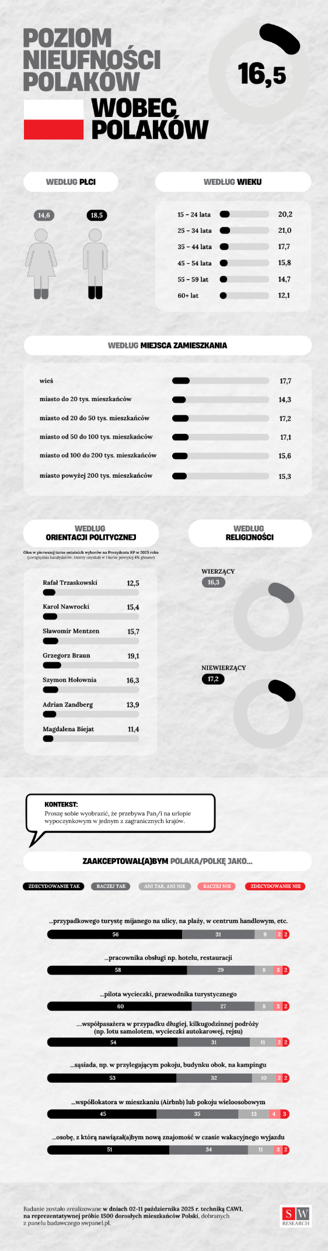

Raport Rankingu Nieufności Polaków dostępny jest do pobrania na stronie:
https://swresearch.pl/raporty/ranking-nieufnosci-2025

Nota metodologiczna:
Badanie zostało zrealizowane w dniach 02-11 października 2025 r. techniką CAWI, na reprezentatywnej próbie 1500 dorosłych mieszkańców Polski, dobranych z panelu badawczego swpanel.pl. Każdy z respondentów miał możliwość wyrażenia opinii w ramach 10 z 15 losowo wybranych bloków, z których każdy dedykowany był przedstawicielom jednej narodowości lub mniejszości wyznaniowej.

